Arbeitsanweisung «Kollaboratives Arbeiten»
Arbeitsgruppe bilden
Bilden Sie mit einer/m anderen Lernenden eine 2er-Gruppe.

Arbeitsauftrag lösen
Lösen Sie im E-Book «…» den Arbeitsauftrag auf Seite ….

Halten Sie Ihre Ergebnisse in Form einer Notiz fest.
Gehen Sie dazu wie folgt vor:
- Klicken Sie auf das Plus-Symbol.
- Wählen Sie das Textauswahl-Werkzeug und markieren Sie damit den Arbeitsauftrag.
- Erfassen Sie Ihre Text-Notiz.

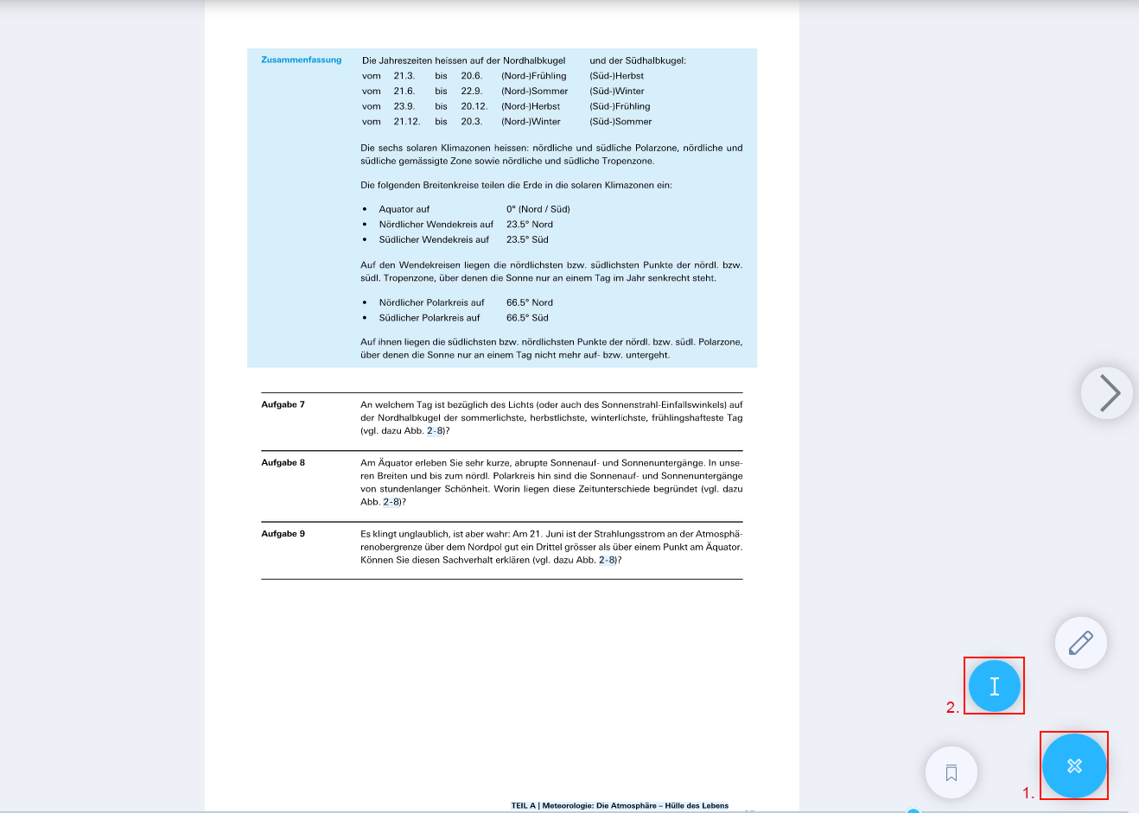
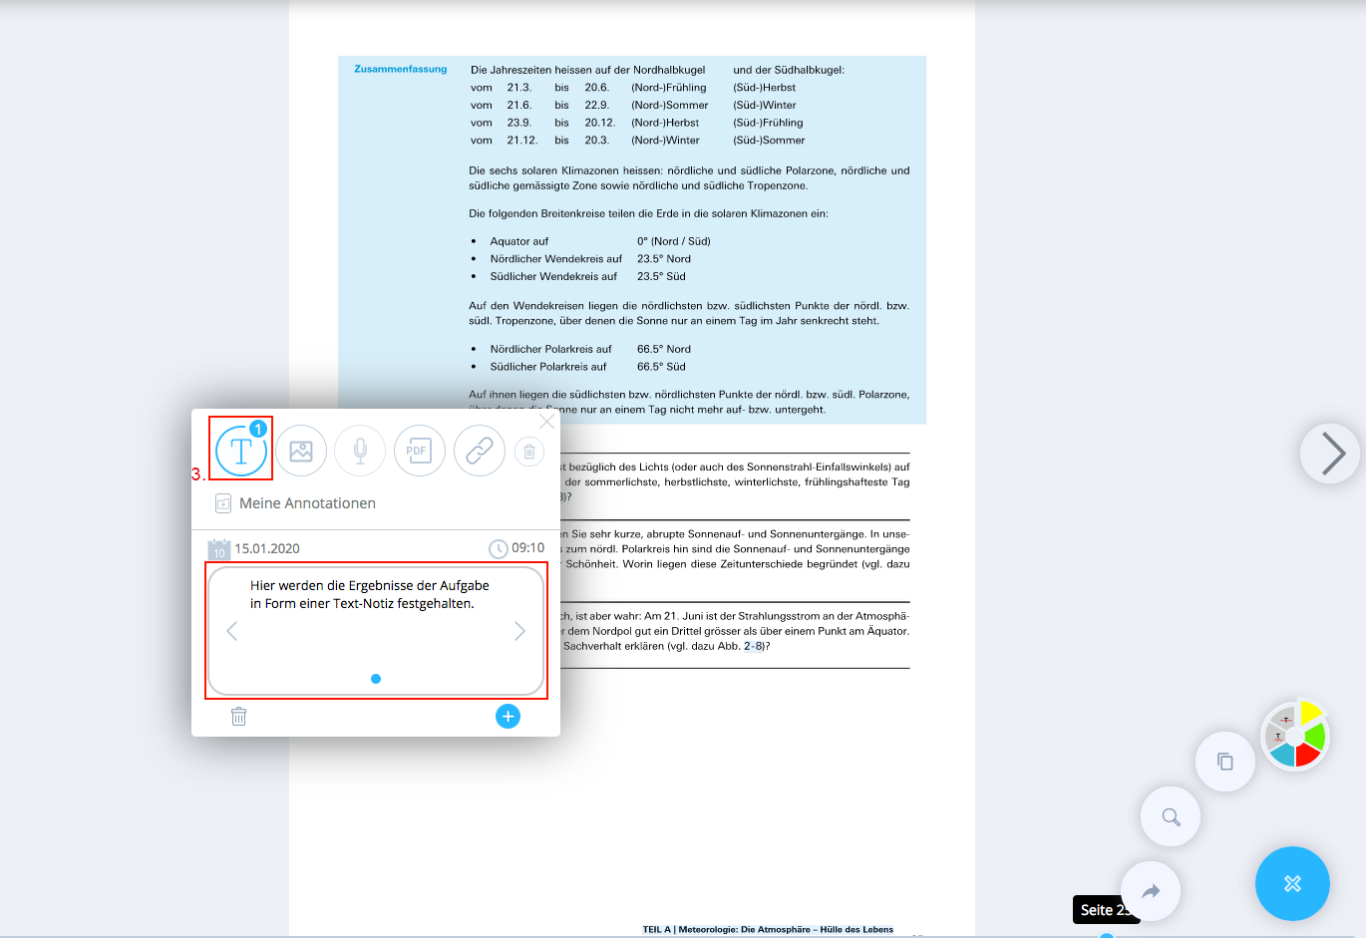

Ergebnisse teilen
Teilen Sie diese Annotation mit einer anderen 2er-Gruppe und vergleichen Sie diese miteinander.
Dazu sind folgende Schritte nötig:
- Klicken Sie im Menu auf das Büroklammer-Symbol, um zu den Annotationen zu gelangen.
- Klicken Sie auf das Teilen-Symbol.
- Teilen Sie die Annotation mit dem gewünschten Kommunikationsinstrument.

